**Лабораторна робота № 5**

**Тема**: Списки, картинки та прокрутка

**Мета**: Навчитись відображати власні елементи у списках та використовувати навігаційну шухляду

# Загальне завдання

1. Реалізувати "Hamburger Menu" на основі NavigationView, використовуючи шаблон "Navigation Drawer Activity".  
2. На головній активності відобразити список елементів відповідно до  
індивідуального завдання.  
3. Забезпечити реакцію на натискання кнопки FloatingActionButton згідно  
підпункту А індивідуального завдання.  
4. Забезпечити обробку команд меню NavigationView:  
- для підпунктів "Up" і "Down" меню "Scroll" забезпечити два варіанта  
прокрутки списку головної активності відповідно до підпункту Б;  
- для елементів меню, що відзначаються, "Sort 1" і "Sort 2" забезпечити  
сортування списку відповідно до підпункту В

**Індивідуальне завдання**

Елемент списку повинен містити два текстових елементи розташованих один за одним (горизонтальна розмітка). Нижче текстових елементів по центру розташувати картинку. Текст із декількох слів генерувати випадковим чином з символів латиниці.  
А) при натисканні кнопки – видалити ті елементи, у яких кожне слово рядка  
тексту першого елемента починається з голосної.  
Б) прокрутка – на перший і останній елемент, що відповідає умові видалення  
п/п А.  
В) сортування – у зворотному і прямому лексикографічному порядку за  
текстом першого елементу

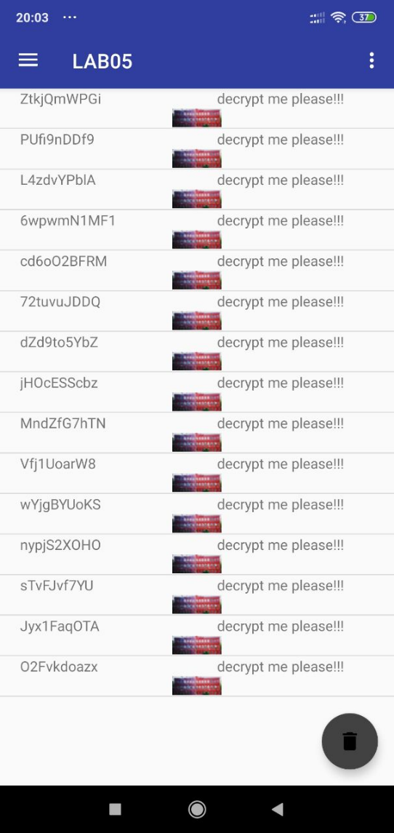

Рисунок 1 – вигялд элементів ListView

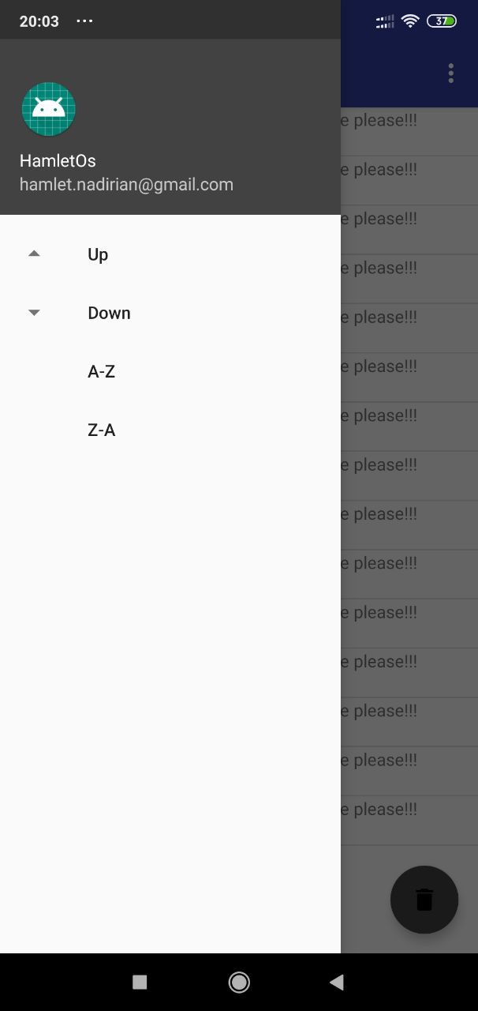

Рисунок 2 - Приклад власної навігаційної шухляди

Висновок

Навчиличь відображати власні елементи у списках та використовувати навігаційну шухляду.